**FAESA**

**CURSO DE GRADUAÇÃO EM ANALISE E DESENVOLVIMENTO DE SISTEMA**

**MURILLO MORGADO KINAKE**

**FORMA DE CONEXÃO À INTERNET**

**VITÓRIA**

**2022**

**MURILLO MORGADO KINAKE**

**FORMA DE CONEXÃO À INTERNET**

Trabalho acadêmico do Curso de Graduação em analise e desenvolvimento de sistemas apresentado às Faculdades Integradas São Pedro como parte das exigências da disciplina fundamentos de redes de computadores sob orientação do professor Jarbas Araujo.

**VITÓRIA**

**2022**

**SUMÁRIO**

1. **INTRODUÇAO.......................................................................................1**
2. **TIPOS DE TRANSMISSAO E PROVEDORES USADOS.....................2**
3. **VELOCIDADE DA CONEXÃO...............................................................3**
4. **IPCONFIG..............................................................................................4**
5. **GETMAC................................................................................................4**
6. **ARP........................................................................................................5**
7. **CONCLUSÃO........................................................................................6**
8. **REFERENCIA........................................................................................7**

**1 INTRODUÇÃO**

Este trabalho tem como tem como finalidade apresentar as formas de conexão da internet na atualidade como base usando os meios disponíveis, assim como qual meio de transmissão usado para os dados serem transportados do servidor de acesso até o computador, assim como os equipamentos utilizados para realizar a conexão e a velocidade de conexão contratada.

**2 TIPOS DE TRANSMISSAO E PROVEDORES USADOS**

2.1. Qual o meio de transmissão usado parra os dados serem transportados do provedor de acesso até o seu computador?

Atualmente existe vários meios usado para transportar dados, sendo elas: cabo coaxial, fibras óticas, comunicação por rádio frequência ou até mesmo por satélites. O meio observado que mais está presente atualmente no mundo é por fibra óticas, assim como e usado no computador dessa pesquisa.

Mesmo confinada a um meio físico, a luz transmitida pela fibra óptica proporciona o alcance de taxas de transmissão (velocidades) elevadíssimas, da ordem de 109 à 1010 bits por segundo (cerca de 40Gbps), com baixa taxa de atenuação por quilômetro.

Sendo uma das melhores atualmente com diversas vantagens, como dimensões reduzidas, facilidade na instalação, segurança no sinal, imunidade as interferências eletromagnéticas etc.

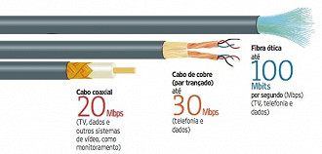

2.2. Qual o seu provedor de acesso?

Atualmente com a liberação da internet no brasil para outras empresas, podemos usufruir de diversos fornecedores de internet, sendo ele empresa de grande porte como oi, vivo, Net dentre outras e por provedores locais, situadas em bairros.

No caso da pesquisa, foi utilizado um provedor local da empresa Radium Net com diversos planos para os usuários, situada na região de Cariacica sede, que fornece internet para os moradores da região.

2.3. Quais outros equipamentos são usados para efetuar a conexão?

A conexão entre o provedor e as redes domestica se dá por diversos equipamentos, sendo eles o roteador, modem, rádios outdoor, switch etc.

O stwitch tem a função de fornecer a distribuição de dados em rede para todos os equipamentos de rede, os roteadores são bastante usados para conectar múltiplas redes, significa que um roteador inspeciona o tráfego de rede e envia os pacotes endereçados para fora da rede local, por meio de porta WAN para um modem conectado. Assim, o tráfego local se mantém internamente. O modem e quem faz a ligação da rede LAN com a internet. Já os rádios outdoor são uma opção bastante utilizada em locais afastados ou com pouca acessibilidade, mas que possuem visada entre os dois pontos. São uma forma de interligar câmeras de CFTV IP com a rede através de links wireless. Também são muito utilizados para interligar câmeras instaladas em elevadores, eliminando a necessidade de utilizar um cabo dentro do fosso do elevador.

**3. QUAL VELOCIDADE DA SUA CONEXÃO CONTRATADA E QUAL É DETECTADO?**

Foi contratado a velocidade de 500Mbps no valor de R$100,00 e foi identificado uma taxa da de download de 495.85 Mbps e upload 150.01 Mbps   
  
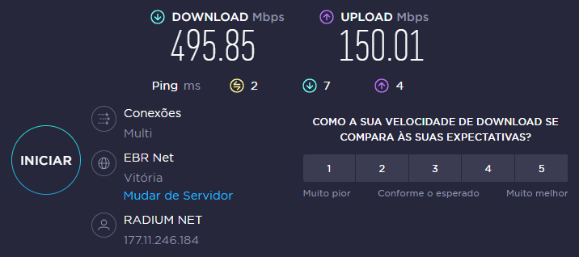

**4. IPCONFG**

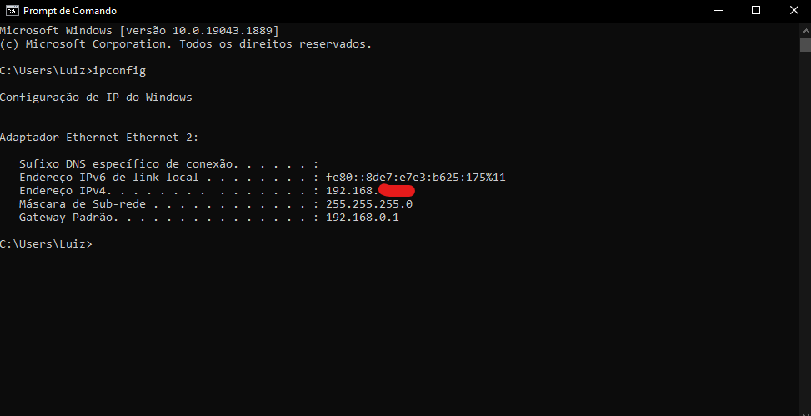

**5. GETMAC**

Retorna o endereço MAC (controle de acesso à mídia) e a lista de protocolos de rede associados a cada endereço para todas as placas de rede em cada computador, seja localmente ou através de uma rede. Esse comando é particularmente útil quando você deseja inserir o endereço MAC em um analisador de rede, ou quando você precisa saber quais protocolos estão atualmente em uso em cada adaptador de rede em um computador.

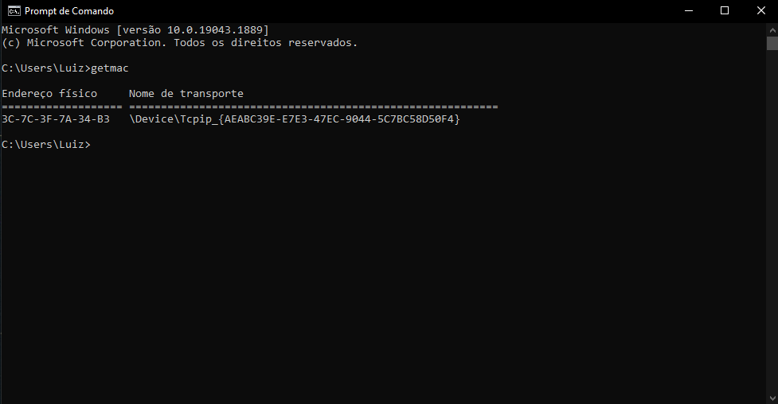

**6. ARP**

O protocolo ARP (Address Resolution Protocol ou, em português, Protocolo de Resolução de Endereço) tem um papel fundamental entre os protocolos da suíte TCP/IP, porque permite conhecer o endereço físico de uma placa de rede que corresponde a um endereço IP.

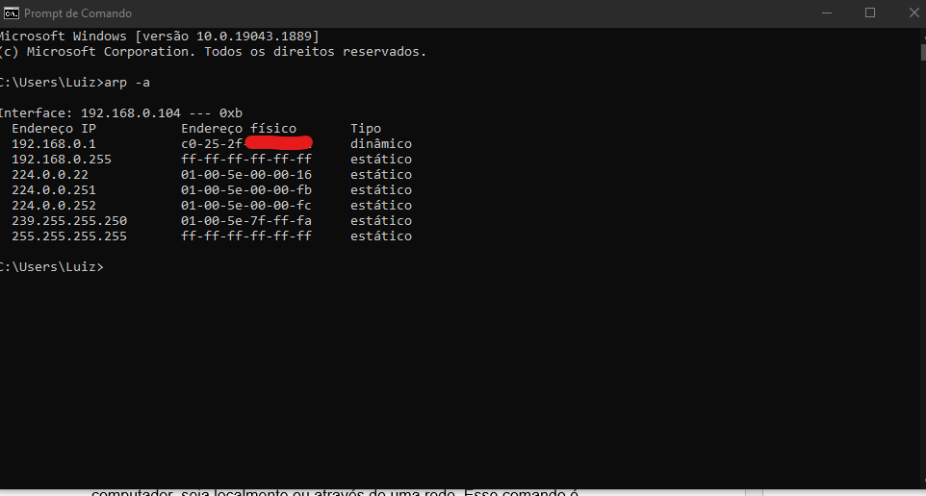

**7 CONCLUSÃO**

Concluímos que com o passar dos anos, a internet evoluiu constantemente, com vários meios de conexão e provedores disponíveis, sendo essencial para o pais, tanto na forma acadêmica, trabalho ou lazer.

**REFERÊNCIAS**

<https://www.oficinadanet.com.br/artigo/redes/o-que-e-fibra-otica-e-como-funciona>

<https://aepadvogados.net/direito-da-internet/provedores-de-acesso-hospedagem-e-de-conteudo/>

<https://blog.intelbras.com.br/equipamentos-para-rede/>

<https://www.speedtest.net/pt/result/13587980331>

<https://docs.microsoft.com/pt-br/windows-server/administration/windows-commands/getmac>

<https://br.ccm.net/contents/262-o-protocolo-arp>